Judul Dengan Kemungkinan Kata Paling Sedikit, Akurat Menjelaskan Konten

(Center, Bold, Arial 16, max **12** **kata** dalam Indonesia, max **10 words** in English)

**Penulis Pertama1, Penulis Kedua2, Penulis Ketiga3**

1Institusi/Afiliasi

e-mail: [xxxx@xxxx.xxx](mailto:xxxx@xxxx.xxx)

2Institusi/Afiliasi

e-mail: [xxxx@xxxx.xxx](mailto:xxxx@xxxx.xxx)

3Institusi/Afiliasi

e-mail: [xxxx@xxxx.xxx](mailto:xxxx@xxxx.xxx)

***Abstract***

*Abstrak menjelaskan dan mengidentifikasi konten utama penelitian dengan singkat dan jelas, untuk mementukan relevansi terhadap kepentingan pembaca, dengan demikian pembaca dapat memutuskan apakah akan membaca secara keseluruhan. Abstrak harus informatif, memberikan pernyataan yang jelas dari masalah, pendekatan atau solusi yang diajukan, dan menunjukkan temuan utama dan kesimpulan. Abstrak ditulis 150 sampai 250 kata dalam Bahasa Indonesia dan Bahasa Inggris. Abstrak harus ditulis dalam kalimat lampau, bahasa baku, dan menghindari adanya singkatan. Tidak ada pengutipan literatur.*

***Keywords****: maksimal 5 kata kunci*

**1. Pendahuluan**

Format penulisan 2 kolom dengan lebar sama rata, jarak kolom 1 cm menggunakan ukuran kertas A4. Margin teks dari kiri, kanan, atas, dan bawah 3cm. Naskah ditulis dalam Microsoft Word, spasi tunggal, Arial 10pt dan maksimum 12 halaman.

Judul artikel harus mendeskripsikan isi dan merupakan kemungkinan penggunaan kata paling sedikit. Hindari penggunaan kata yang membuat menjadi terlalu panjang seperti "Sebuah Studi dari...", "Investigasi tentang..", "Pelaksanaan...", "Pengamatan pada...", "Pegaruh...", "Analisis...", "Desain...", dll. Pencarian artikel tergantung pada keakuratan judul, disamping itu kata kunci juga membantu dalam referensi pencarian.

Pendahuluan harus mendeskripsikan latar belakang yang jelas, pernyataan yang jelas dari masalah, literatur yang relevan terhadap subjek, pendekatan atau solusi yang diusulkan, dan nilai baru dari penelitian yang memuat inovasi.

Pengelolaan dan kutipan dari daftar pustaka yang dibuat dalam gaya APA (Sanjaya, Ramdhani, & Prasetio, 2016). Istilah dalam bahasa asing ditulis cetak miring (italic). Tulisan artikel disajikan dalam struktur bagian: Pendahuluan - Usulan Metode/ Algoritma (opsional) - Metode Penelitian - Hasil dan Pembahasan - Kesimpulan.

Tinjauan pustaka dapat digunakan oleh penulis dalam bab "Pendahuluan" untuk menjelaskan perbedaan penelitian dengan artikel lainnya, bahwa tulisan merupakan inovasi terbaru. Jika penelitian memiliki orisinalitas tinggi, yang mengusulkan metode atau algoritma baru, bab tambahan setelah "Pendahuluan" dan sebelum "Metode Penelitian" dapat ditambahkan untuk menjelaskan secara singkat metode atau algoritma yang diusulkan.

**2. Metode Penelitian**

Menjelaskan kronologis penelitian, termasuk desain penelitian, prosedur penelitian (dalam bentuk algoritma, Pseudocode atau lainnya), bagaimana untuk menguji dan akuisisi data. Deskripsi dari program penelitian harus didukung referensi, sehingga penjelasan tersebut dapat diterima secara ilmiah.

Tabel dan Gambar disajikan dalam perataan rata tengah, seperti yang ditunjukkan pada Tabel 1 dan Gambar 1, serta harus dikutip dalam naskah.

Tabel 1. Skala Penilaian Survey

|  |  |
| --- | --- |
| Nilai | Keterangan |
| 1 | A sama penting dengan B |
| 3 | A sedikit lebih penting dari B |
| 5 | A jelas lebih penting dari B |
| 7 | A sangat lebih penting dari B |
| 9 | A mutlak lebih penting dari B |
| 2,4,6,8 | Apabila ragu-ragu diantara nilai yang berdekatan |

Sumber: Marimin (2016)

**3. Hasil dan Pembahasan**

Pada bagian ini, dijelaskan hasil penelitian dan pada saat yang sama diberikan pembahasan yang komprehensif. Hasil dapat disajikan dalam angka, grafik, tabel, dan lain-lain yang membuat pembaca memahami dengan mudah. Pada bagian ini ditekankan nilai baru dari penelitian yang memuat inovasi, serta implikasinya. Pembahasan dapat dibuat dalam beberapa sub-bab.

**3.1. Sub Bab 1**

xx

**3.2. Sub Bab 2**

yy

**4. Kesimpulan**

Memberikan pernyataan bahwa apa yang diharapkan, seperti yang dinyatakan dalam "Pendahuluan" akhirnya dapat mengakibatkan "Hasil dan Diskusi", sehingga ada kompabilitas. Selain itu dapat juga ditambahkan prospek pengembangan hasil penelitian dan prospek penerapan studi lanjutan.

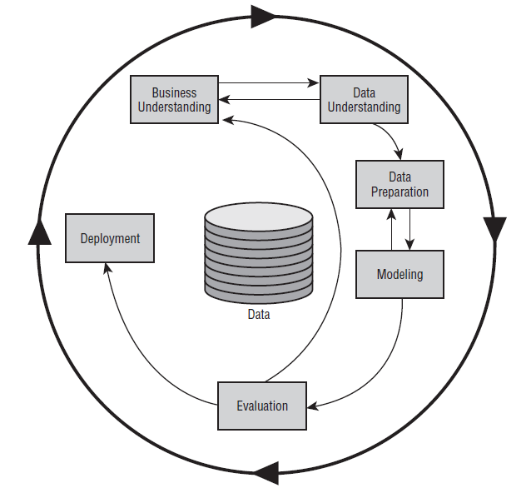

Gambar 1. CRISP-DM

Sumber: Marimin (2016)

**Referensi**

Referensi utama adalah jurnal internasional dan jurnal nasional terakreditasi. Semua referensi harus yang paling relevan dan merupakan sumber terbaru. Referensi yang ditulis dalam gaya APA. Setiap kutipan harus ditulis dalam urutan Ascending (A-Z). **Tidak perlu dikelompokkan** berdasarkan buku, jurnal, dll. Referensi dari website/ url internet sebaiknya dihindari. Contoh penulisan referensi:

Penulis1, N. N., Penulis2, N. N., & Penulis3, N. N. (Tahun). Judul. *Nama Jurnal*, Halaman.

Sanjaya, R., Ramdhani, Y., & Prasetio, R. (2016). Implementasi Algoritma Neural Network untuk Klasifikasi Kualitas Kain Tenun. *INFORMATIKA*, 3-10

**Note:**

Kami sangat menganjurkan penulis mendaftarkan naskah publikasi secara online. Melalui sistem ini, penulis dapat mengunggah (upload) file naskah langsung ke redaksi kami. Pertama, silahkan mendaftar sebagai penulis. Jika terdapat kendala dalam sistem sistem pendaftaran jurnal silahkan hubungi:

P (62 22) 7100 124

F (62 22) 7100 220

W ejournal.bsi.ac.id/ejurnal/index.php/ji

E [redaksi.jurnalubsibdg@bsi.ac.id](mailto:redaksi.jurnalubsibdg@bsi.ac.id)

A Jl.Sekolah Internasional No.1-6, Ters.Jalan Jakarta No.1-6, Antapani – Bandung 40282